# EVALUASI STANDAR DAN KELAYAKAN MUTU BANGUNAN MAKO POLSEK DALAM RANGKA PELAYANAN PRIMA POLRI

# I. PROFILE RESPONDEN

# 1. Golongan Pangkat Saudara saat ini :

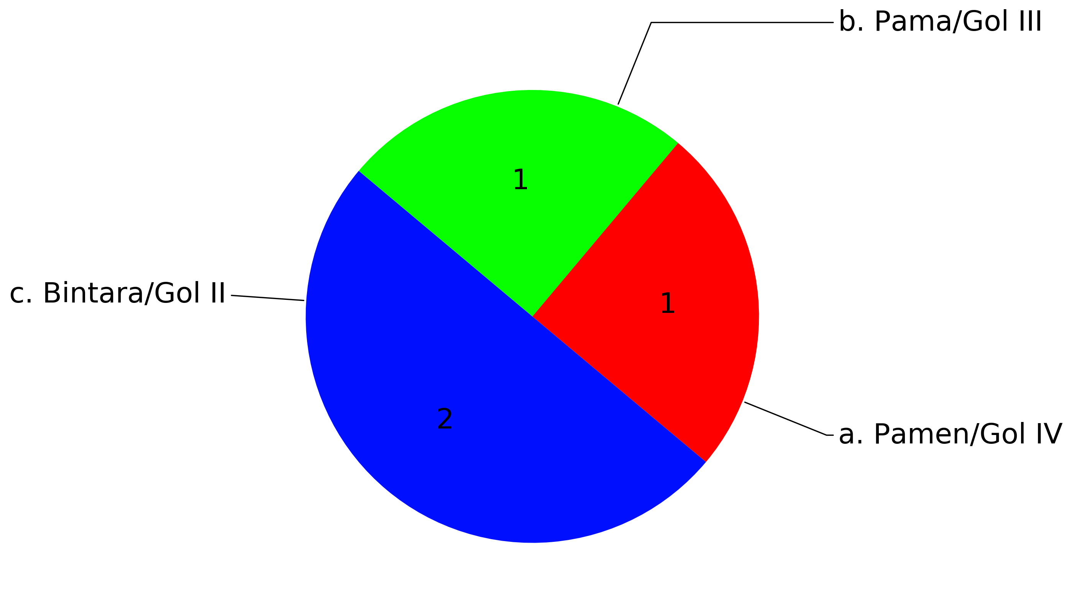

# 2. Jabatan Saudara saat ini :

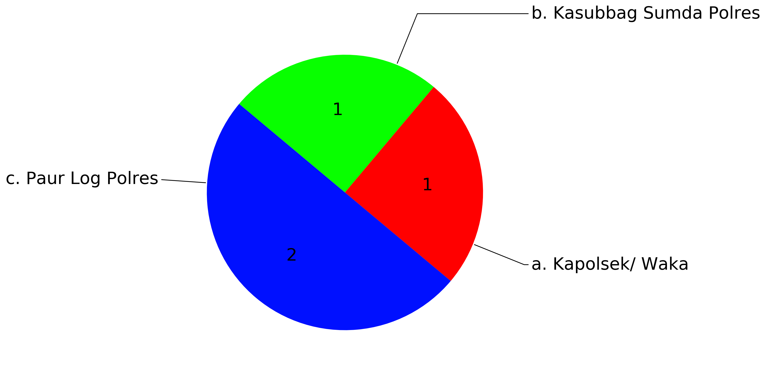

# 3. Masa kerja Saudara pada jabatan saat ini :

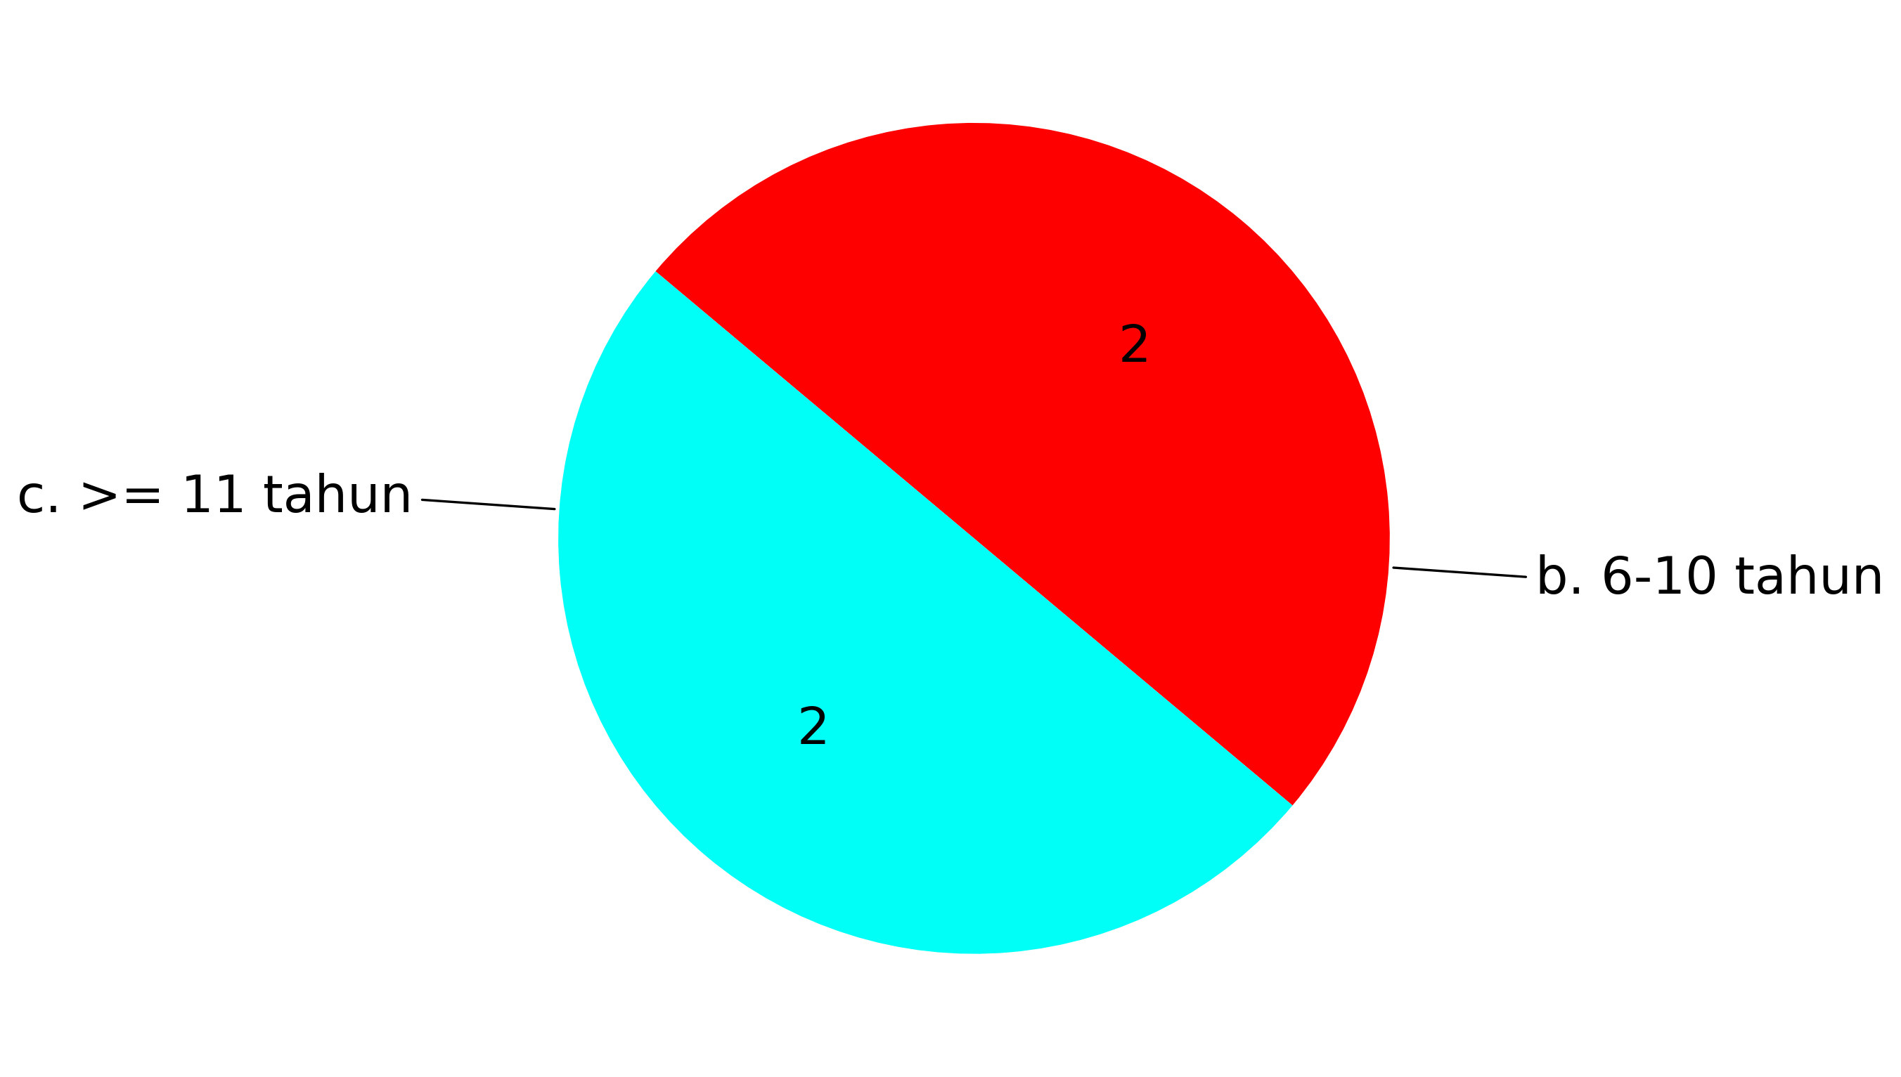

# II. ASPEK FASUM/FASOS DAN MECHANICAL ELECTRICAL/PLUMBING

# 4. Apakah sarpras fasilitas sosial (fasos) seperti musholla, aula dan fasilitas umum (fasum) seperti ruang pengaduan dan pelaporan, tempat parkir, toilet untuk pelayanan masyarakat yang ada sudah memadai?

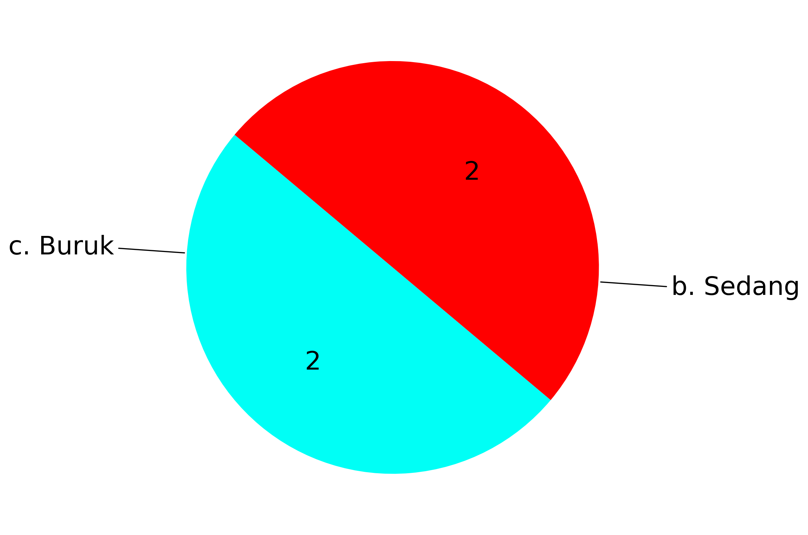

# 5. Apakah pemeliharaan dan perawatan fasos dan fasum menurut Saudara sudah baik?

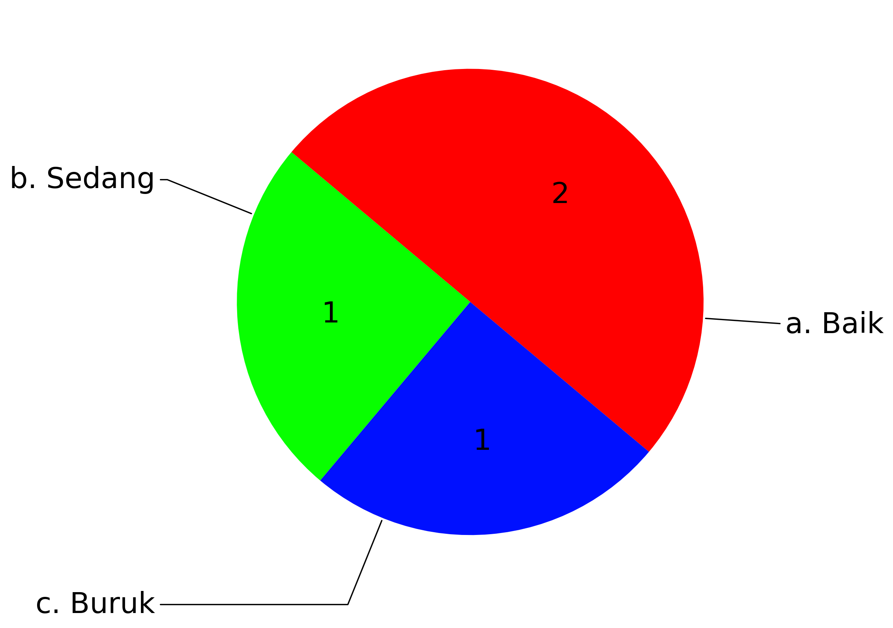

# 6. Bagaimana tingkat pelayanan instansi PLN di Polsek?



# 7. Berapakah daya listrik PLN yang tersedia saat ini sudah memenuhi kebutuhan Polsek dalam memberikan pelayanan terhadap masyarakat :

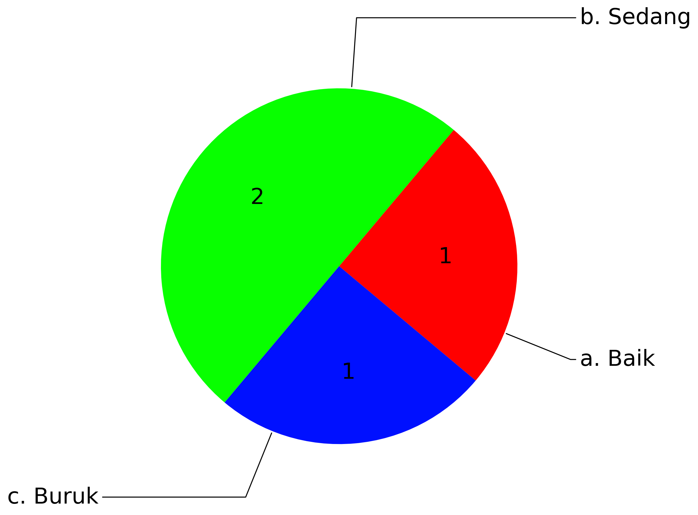

# 8. Bagaimana ketersediaan sumber daya listrik sebagai pengganti apabila sumber aliran listrik PLN mati ataupun mengalami gangguan,

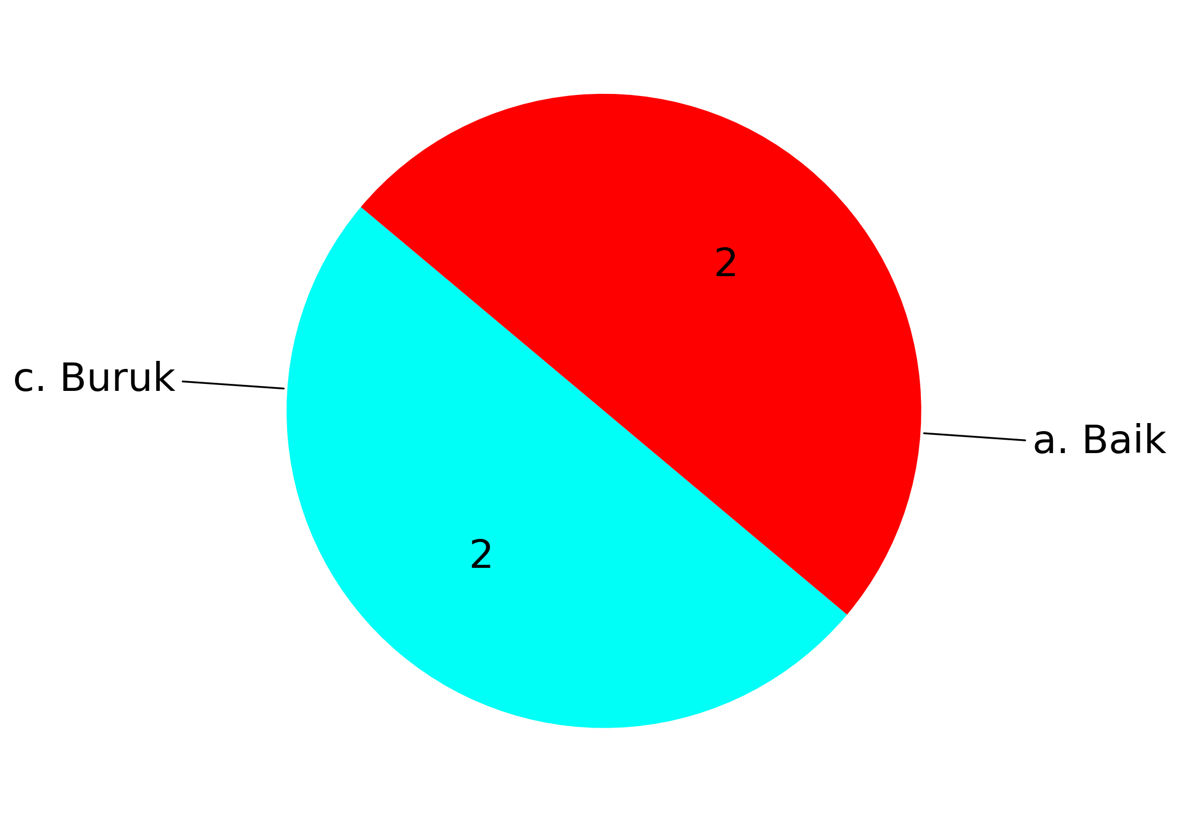

# 9. Apakah pencahayaan dari matahari sangat baik menyinari ruangan bangunan Polsek ?

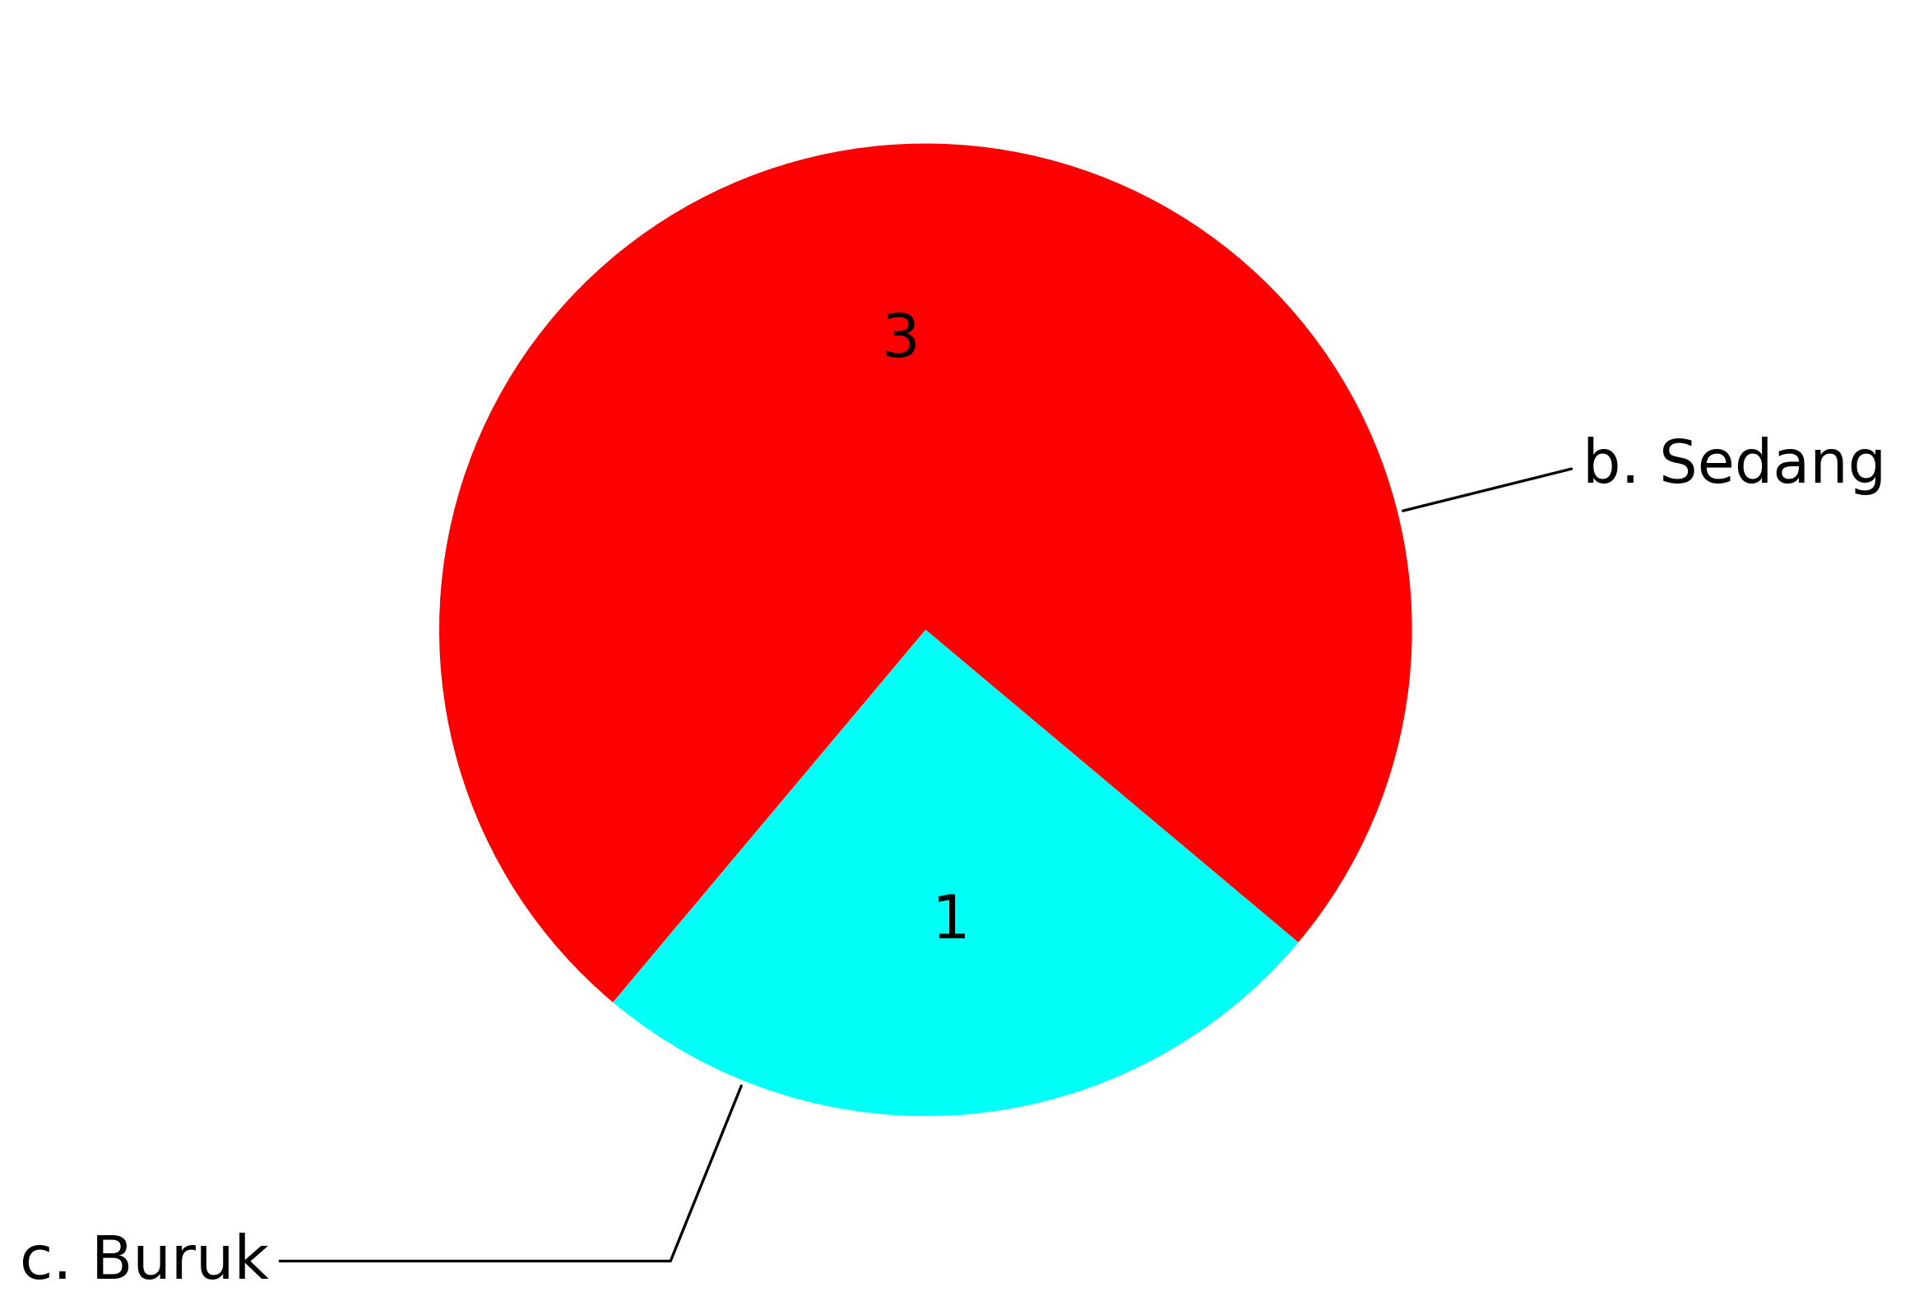

# 10. Apakah pembangunan ventilasi dan sirkulasi udara baik di dalam bangunan Polsek?



# 11. Apakah letak/posisi bangunan mudak diakses untuk mendukung pelayanan kepada masyarakat secara cepat dan tepat, sehingga mobilitas anggota dan masyarakat dapat terjaga?

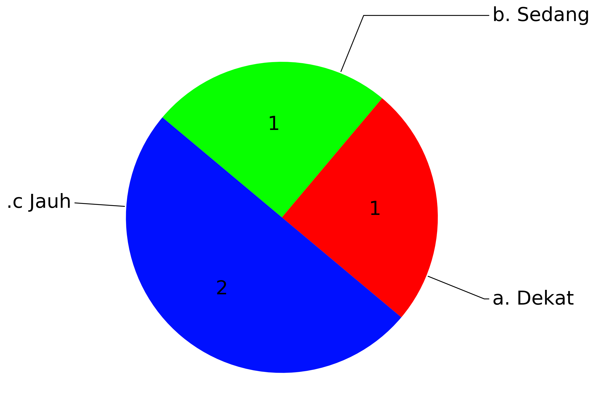

# 12. Bagaimana kualitas fasilitas internet di Polsek ?

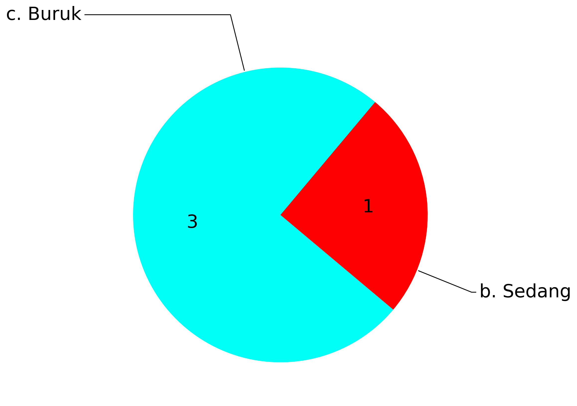

# 13. Apakah pelayanan terhadap masyarakat sudah menggunakan teknologi informasi, seperti misalnya sistem antrian atau pendaftaran layanan melalui internet?

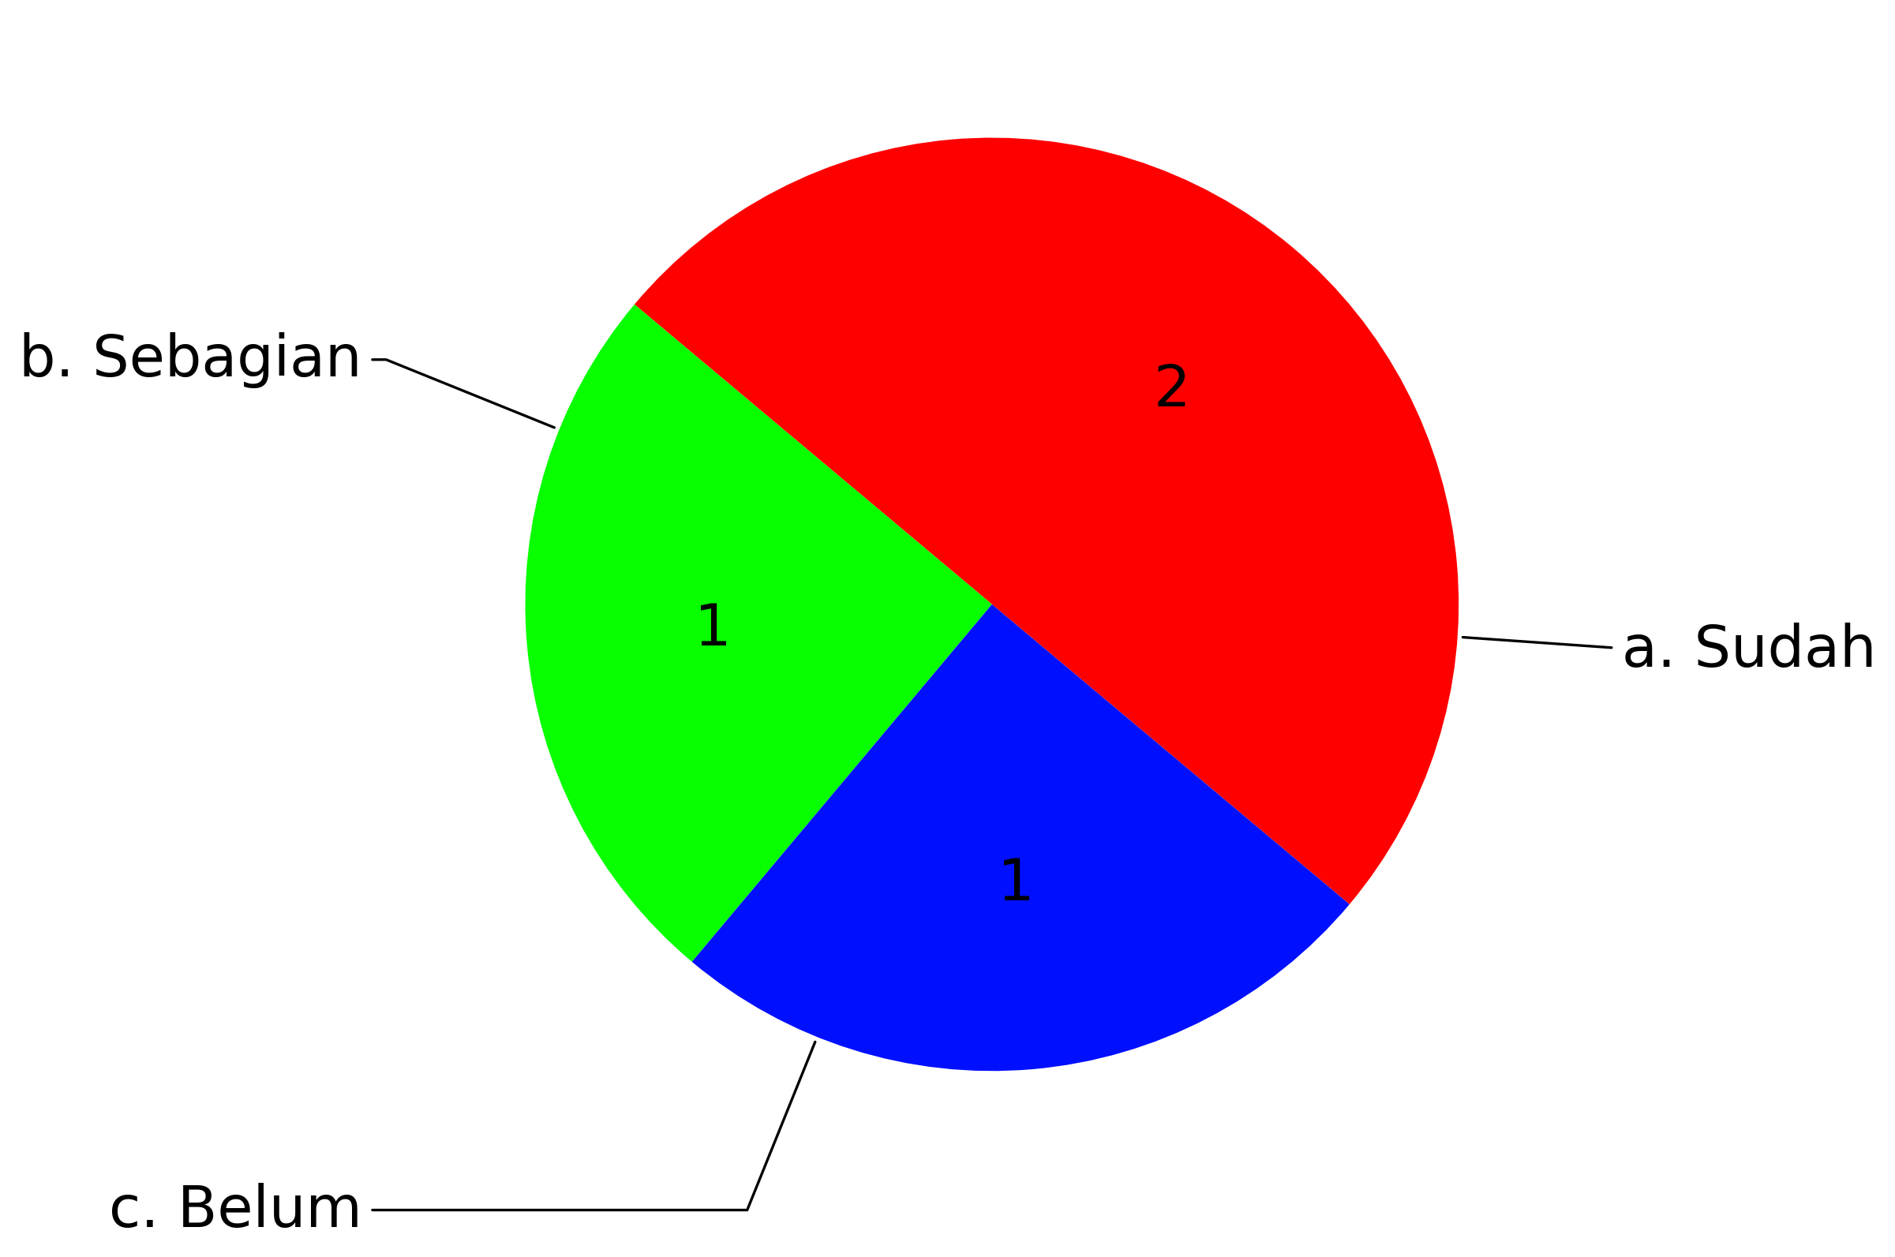

# 14. Bagaimana kualitas fasilitas sanitasi air di Polsek?



# 15. Dalam pemakaian air bersih serta meningkatkan pelayanan Polsek, bagaimana kualitas air bersih yang tersedia ?



# 16. Bagaimana kendala aliran air kotor dari KM/WC ke aliran septictank :

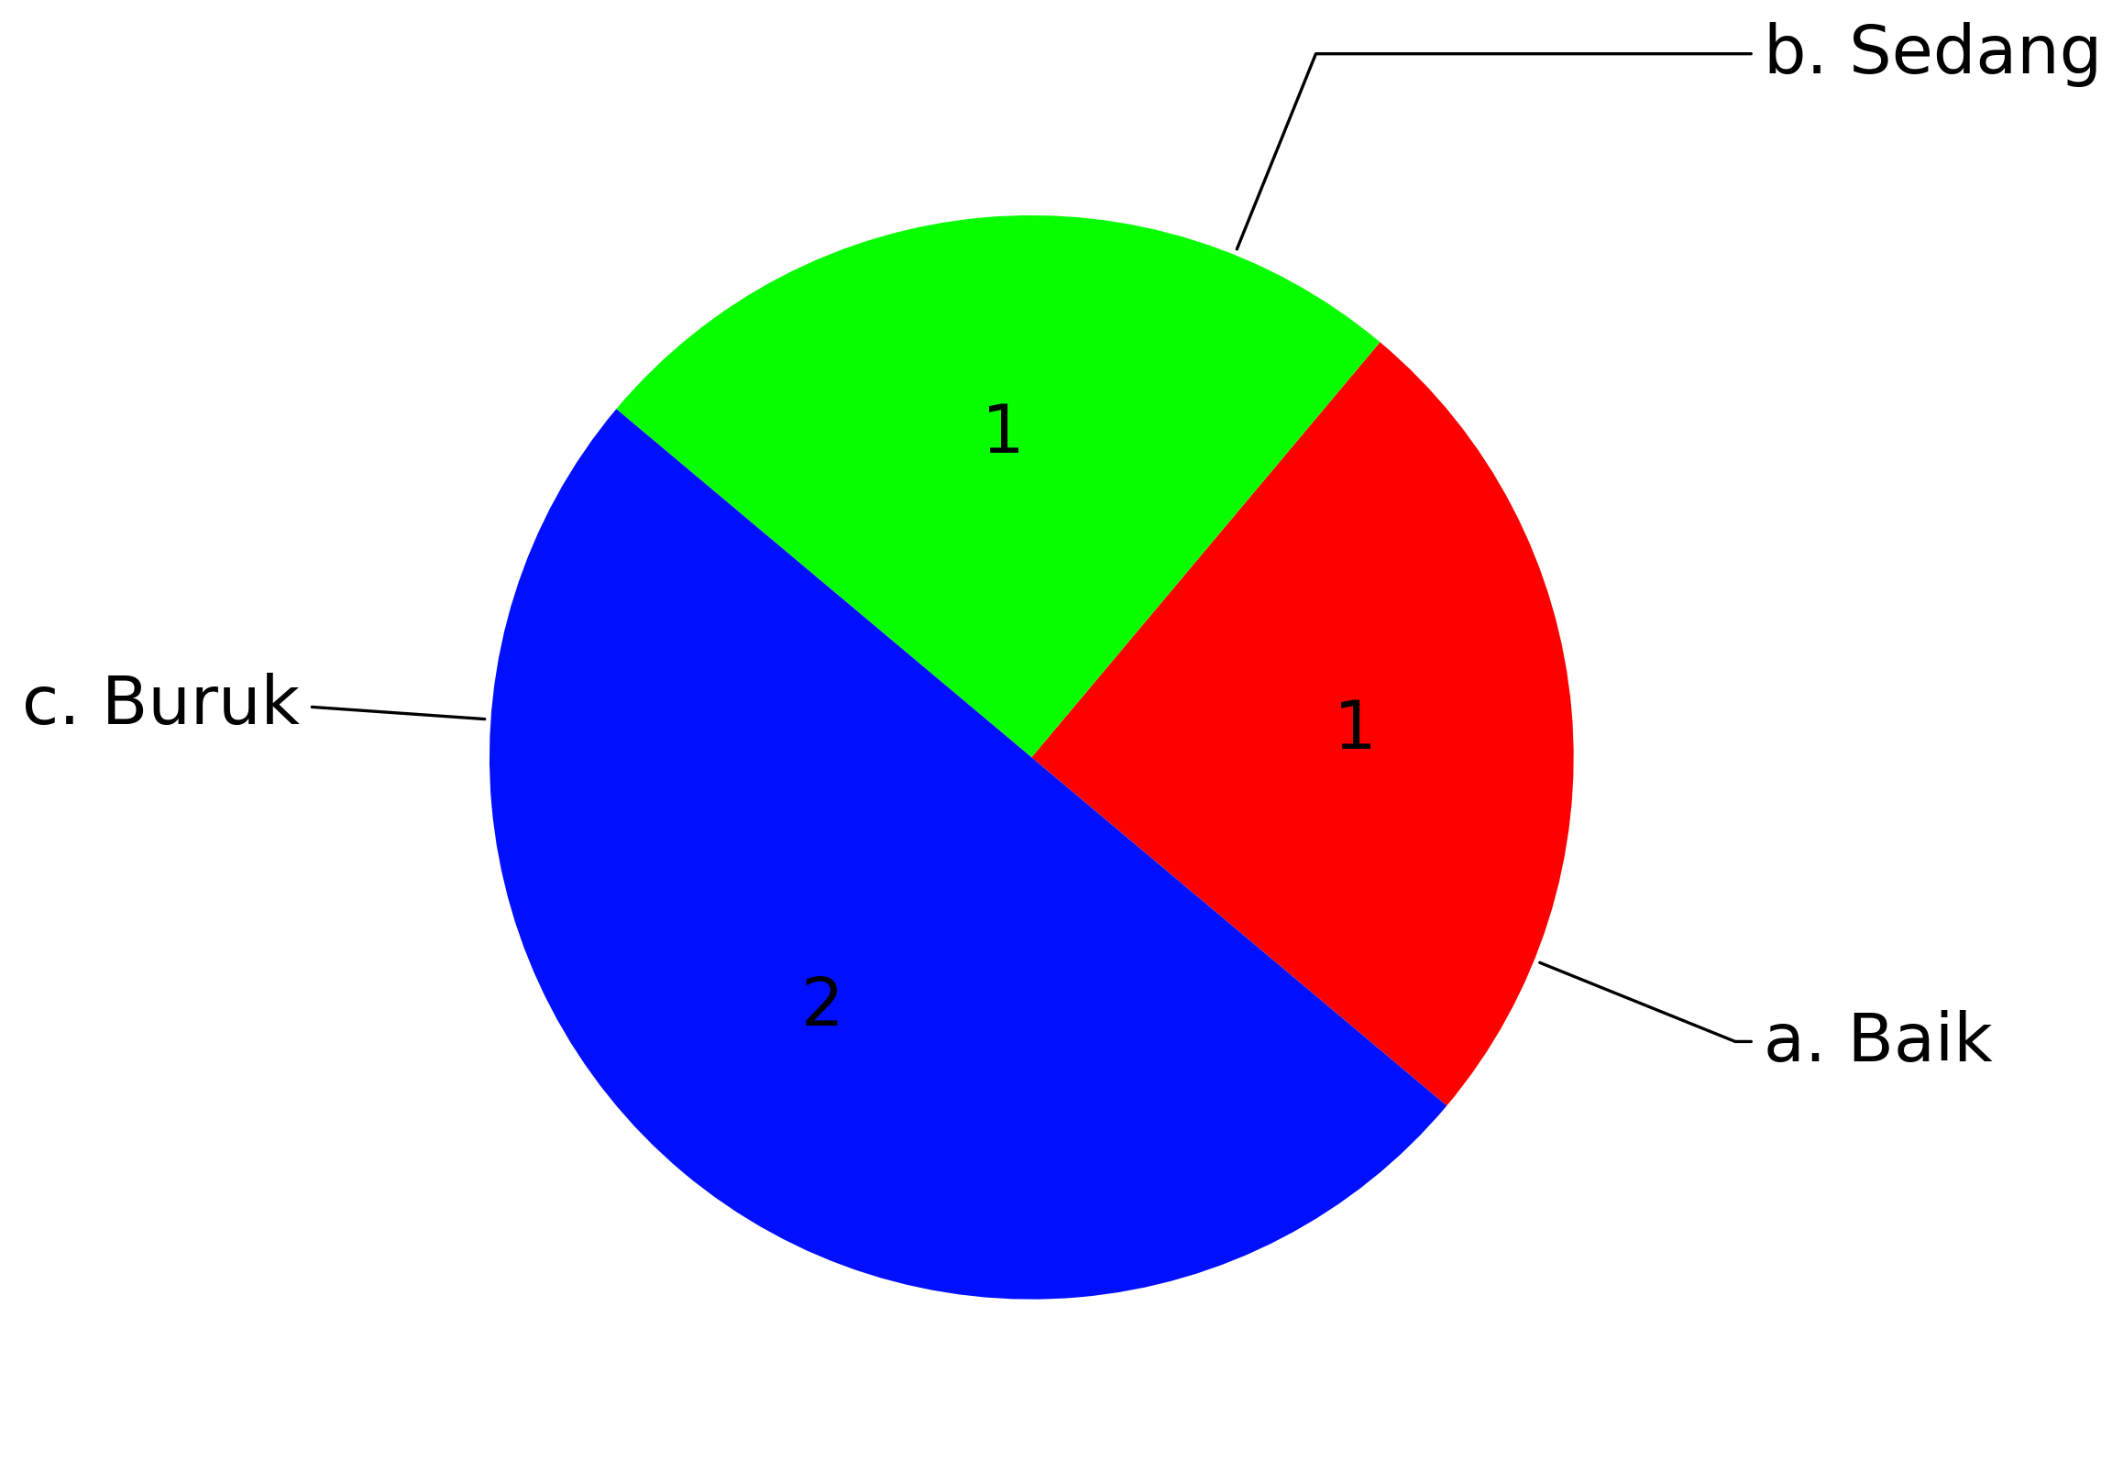

# 17. Apakah terjadi kebocoran bilamana terjadi hujan di polsek :

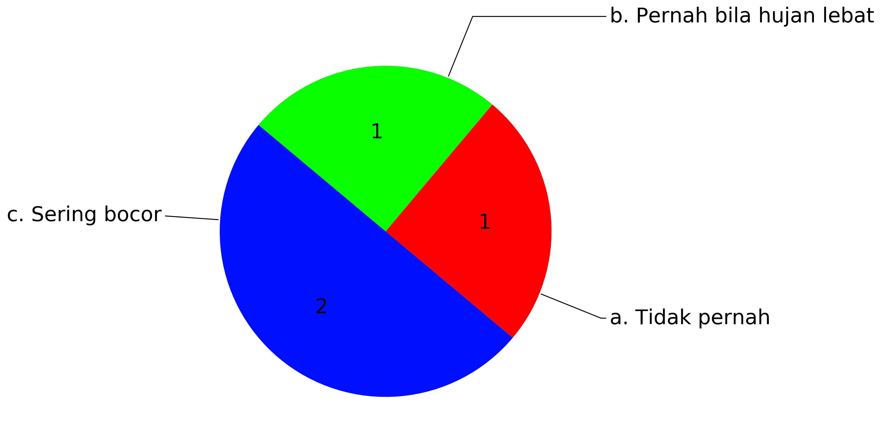

# 18. Bagaimana kondisi ketersediaan KM/WC untuk Kapolsek, anggota, dan masyarakat umum di dalam peningkatan pelayanan ?



# III. ASPEK STRUKTUR BANGUNAN

# Kerusakan secara keseluruhan

|  |  |  |  |
| --- | --- | --- | --- |
| Pertanyaan | Ringan | Sedang | Berat |
| Runtuh seluruh atau sebagai | 2 | 1 | 1 |

|  |  |  |
| --- | --- | --- |
| Pertanyaan | Ringan | Berat |
| Bangunan atau lantainya miring | 3 | 1 |

|  |  |  |
| --- | --- | --- |
| Pertanyaan | Ringan | Berat |
| Lainnya | 2 | 2 |

# Kerusakan Non-Struktural

|  |  |  |
| --- | --- | --- |
| Pertanyaan | Ringan | Berat |
| Plaffon | 2 | 2 |

|  |  |  |  |
| --- | --- | --- | --- |
| Pertanyaan | Ringan | Sedang | Berat |
| Kusen daun pintu | 2 | 1 | 1 |

|  |  |  |  |
| --- | --- | --- | --- |
| Pertanyaan | Ringan | Sedang | Berat |
| Dinding Bata | 2 | 1 | 1 |

|  |  |  |
| --- | --- | --- |
| Pertanyaan | Ringan | Berat |
| Dinding Partisi | 2 | 2 |

|  |  |  |
| --- | --- | --- |
| Pertanyaan | Ringan | Berat |
| Tangga, Jalur darurat | 3 | 1 |

|  |  |  |  |
| --- | --- | --- | --- |
| Pertanyaan | Ringan | Sedang | Berat |
| Jaringan listrik | 2 | 1 | 1 |

|  |  |  |
| --- | --- | --- |
| Pertanyaan | Ringan | Berat |
| Jaringan Sanitasi | 2 | 2 |

# Kerusakan Geoteknik

|  |  |  |  |
| --- | --- | --- | --- |
| Pertanyaan | Ringan | Sedang | Berat |
| Longsor | 2 | 1 | 1 |

|  |  |  |
| --- | --- | --- |
| Pertanyaan | Ringan | Berat |
| Retak tanah | 3 | 1 |

|  |  |  |
| --- | --- | --- |
| Pertanyaan | Ringan | Berat |
| Penurunan Tanah | 2 | 2 |

# Keterangan Umum

|  |  |
| --- | --- |
| Input | Responden |
| 1 | OK |
| 2 | Sudah Bisa |

# IV. ASPEK FASUM/FASOS DAN MECHANICAL ELECTRICAL DI TINGKAT POLRES

# 1. Seberapa instalasi listrik di Polsek mengalami konsleting ?

|  |  |
| --- | --- |
| Input | Responden |
| 1 | 2 |
| 2 | sering |
| 3 | Sering |
| 4 | Tiga kali |

# 2. Di dalam penggunaan instalasi listrik apakah semua sudah menggunakan kabel yang sudah direkomendasikan dari PLN ?

|  |  |
| --- | --- |
| Input | Responden |
| 1 | 4 |
| 2 | Belum |
| 3 | sudah |

# 3. Untuk pemakaian air bersih serta meningkatkan pelayanan, sumber air yang dipakai menggunakan apa ?

|  |  |
| --- | --- |
| Input | Responden |
| 1 | 3 |
| 2 | Ledeng |
| 3 | pdam |
| 4 | sudah |

# 4. Apakah ada usulan perencanaan pembangunan Gedung Polsek yang baru atau evaluasi perbaikan bangunan Polsek yang lama?

|  |  |
| --- | --- |
| Input | Responden |
| 1 | 2 |
| 2 | ada |
| 3 | Belum ada |
| 4 | oke |

# V. ASPEK FASUM/FASOS DAN MECHANICAL ELECTRICAL DI TINGKAT POLSEK

# 1. Apakah ada anggota atau tim untuk pengelolaan bangunan yang di Sprint-kan?

|  |  |
| --- | --- |
| Input | Responden |
| 1 | 10 |
| 2 | ada |
| 3 | Belum ada |
| 4 | Belum Ada |

# 2. Apakah ada usulan perencanaan pembangunan baru atau perbaikan bangunan lama ke Polres?

|  |  |
| --- | --- |
| Input | Responden |
| 1 | 2 |
| 2 | ada |
| 3 | Ada |
| 4 | Belum Ada |

# 3. Apakah ada evaluasi/ pendataan kondisi bangunan Polsek secara berkala dan tercatat?

|  |  |
| --- | --- |
| Input | Responden |
| 1 | 4 |
| 2 | ada |
| 3 | ADA |

# 4. Pendalaman checklist bangunan Polsek oleh tim Peneliti.

|  |  |
| --- | --- |
| Input | Responden |
| 1 | 5 |
| 2 | ok |
| 3 | OK |
| 4 | OOC |